Jeudi 13 mai.
Je crois que je vous ai mis pas mal de choses à faire depuis la semaine dernière, alors pour aujourd’hui je vous laisse terminer tout ça.
Moi je vais rattraper mon retard pour présenter les photos de tout le monde.
Je vais vous présenter le nouvel aménagement de la classe.
Et vendredi, on fera la classe à l’école et à la maison ensemble.

Je mets juste :
un algorithme avec des bougies à compléter.
Un jeu pour travailler les syllabes.
Un jeu pour faire du sport en famille.

Voici la nouvelle école :
Les parents ne rentreront pas, chaque enfant entrera dans l’école seul.
L’entrée
En entrant, il faudra suivre les flèches à droite pour retrouver son nouveau porte-manteau. Il faudra déposer son manteau, mettre ses chaussures sous la chaise, mettre ses chaussons et aller aux toilettes.
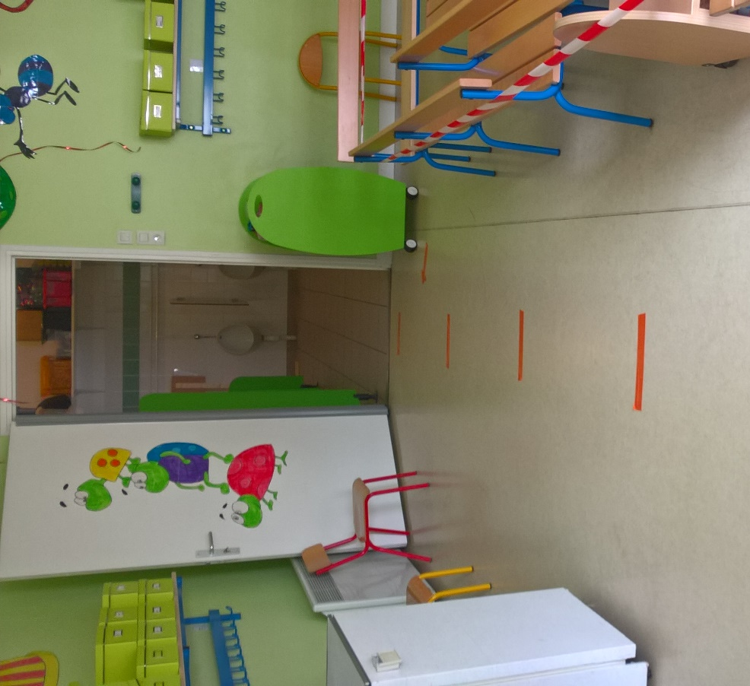 Il faudra se mettre sur un trait orange et attendre qu’on dise d’avancer.
Aux toilettes, il faut prendre un papier. Après c’est l’adulte qui tirera la chasse d’eau. Il faudra aller vers le robinet (ceux qui sont à un bout ceux du milieu ont une croix noire il ne faut pas y toucher).
Il faudra mettre ses mains sous l’eau (c’est l’adulte qui ouvre le robinet) puis mettre ses mains sous le savon (c’est l’adulte qui appuie pour avoir du savon) puis frotter ses mains partout partout. Après il faudra remettre ses mains sous l’eau (c’est l’adulte qui ouvre le robinet).
Puis l’adulte donnera une serviette en papier pour bien s’essuyer les mains. Alors il faudra suivre le chemin pour aller en classe.

En classe, il faudra suivre le chemin pour aller dans sa zone. Une fois installé, on n’a plus le droit de sortir sauf si la maitresse le dit.
Dans chaque zone, il y a une caisse avec du matériel pour dessiner, coller, découper, de la pâte à modeler…
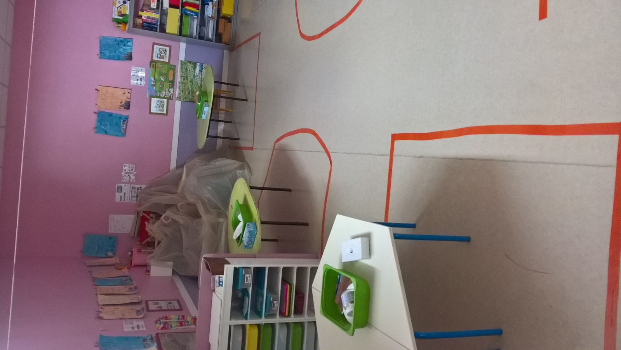
Je vous donnerai d’autres renseignements surtout pour ceux qui vont revenir à l’école.
Vous pouvez aussi visionner cette présentation :
https://www.ash64.net/un-retour-un-peu-different/

Bonne journée.

